
新龙湖大五班
2025/12/1
天气：晴

”
01入园情况
入园情况：今天来了34位小朋友，1位幼儿请假。
幼儿园生活充实而有趣。清晨，幼儿自主完成签到、整理水杯、翻椅入座和饮用牛奶，之后有目的的进行区域计划进行游戏，来开启活力满满的一天。
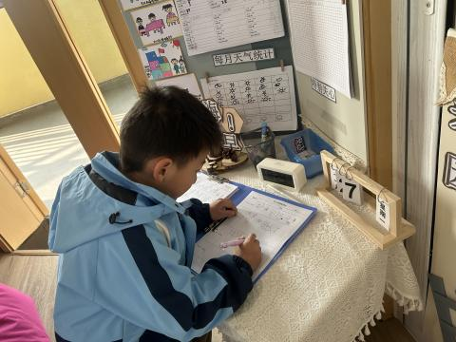

02区域活动
今天上午，我们班级开展了丰富多彩的区域活动。在科学区，同学们通过天平游戏探索平衡的奥秘，用彩棒搭建结构，体验科学的魅力；建构区中，同学们用木块和特殊材料搭建桥梁和建筑，发挥创意与协作能力；阅读角则是安静的天地，孩子们沉浸在书海中，享受阅读的快乐。每个区域都充满了学习的气息和欢乐的笑声，大家在实践中学习，在探索中成长。

游戏区域 | 活动掠影
科探区 | 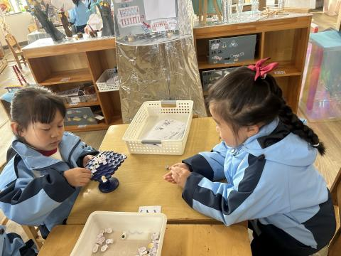  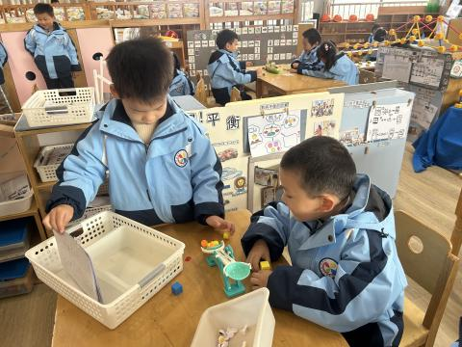
益智区 | 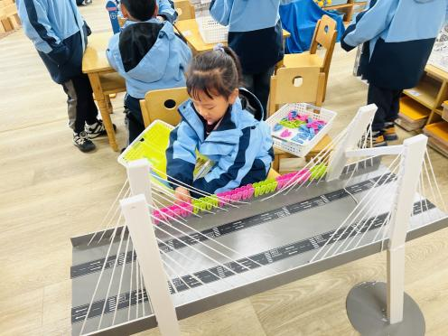
桌面建构 | 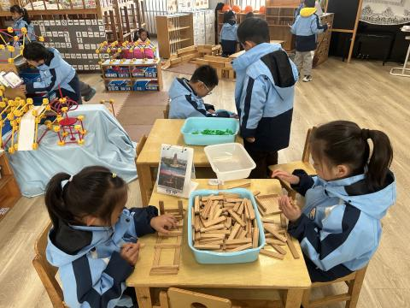
美工区 | 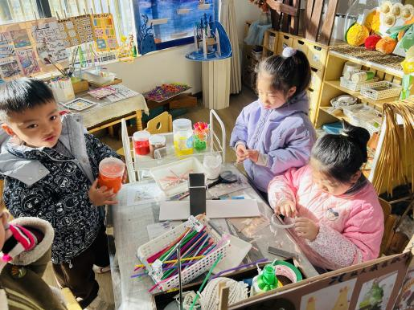
图书区 | 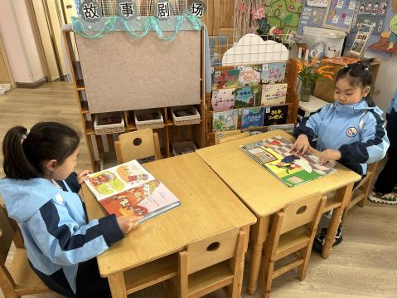

03生活活动
用餐情况
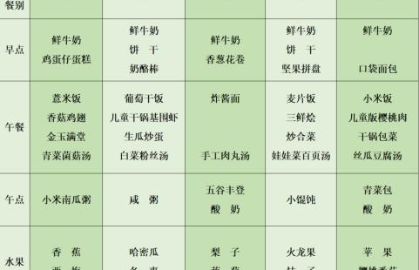

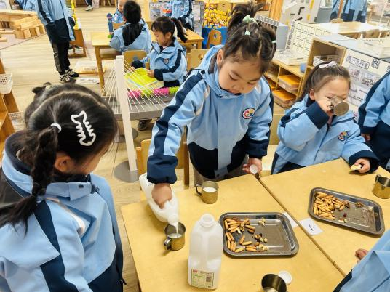 | 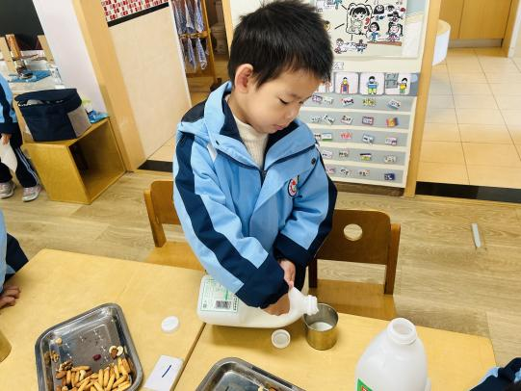 | 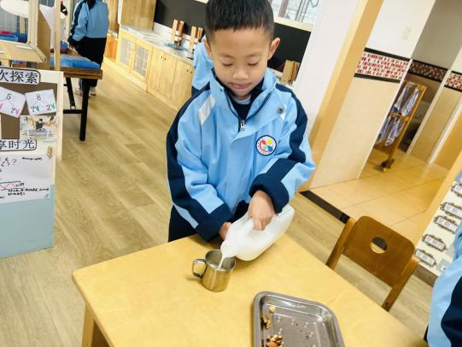
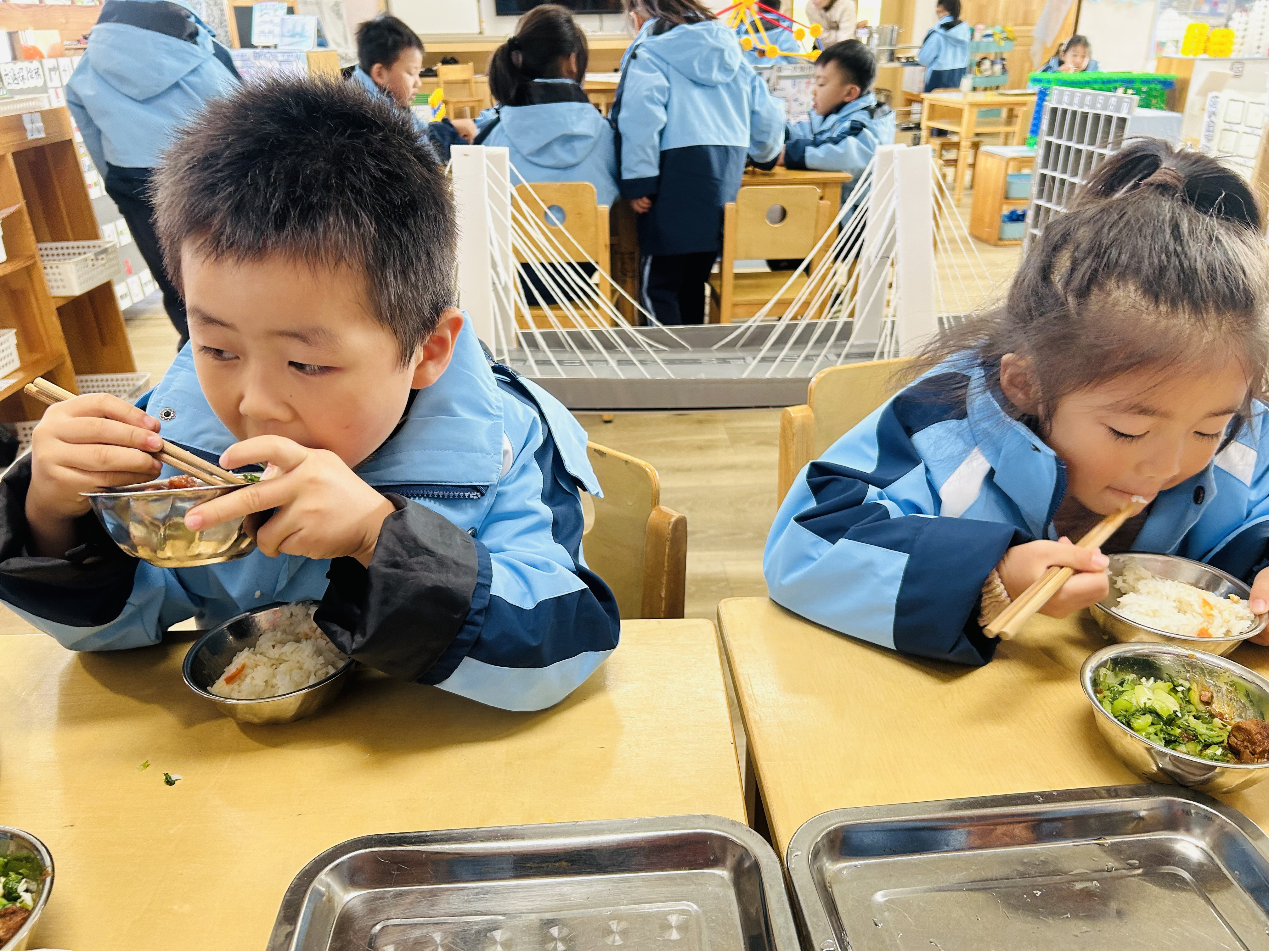 | 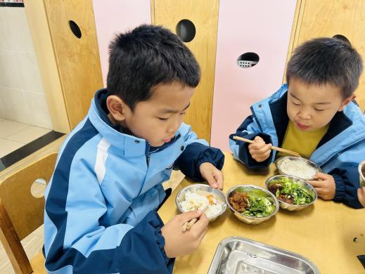 | 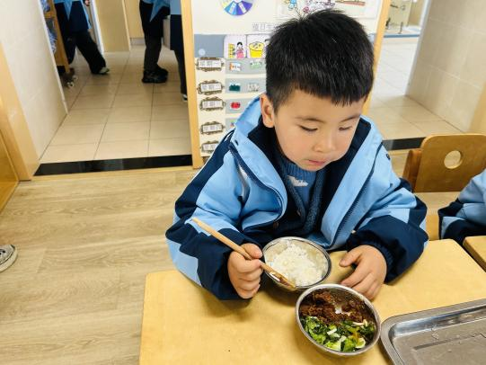
大部分小朋友都能够在13:00前自主入睡。个别小朋友未能入睡，如：张轩齐、张煜安朵朵、刘子文等。
所有小朋友在午睡前都能将衣服全部挂好，主动将整被子和枕头理好。每天值日生的工作，孩子们也能根据自己的值日生任务履行好职责。

04 户外活动

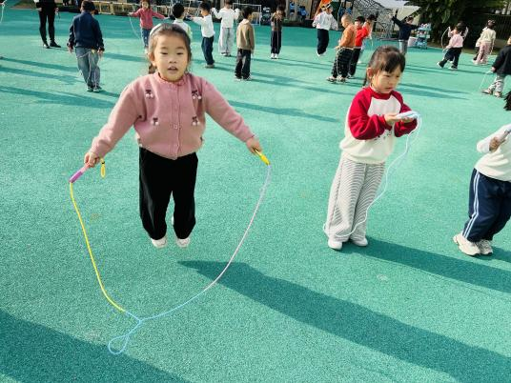
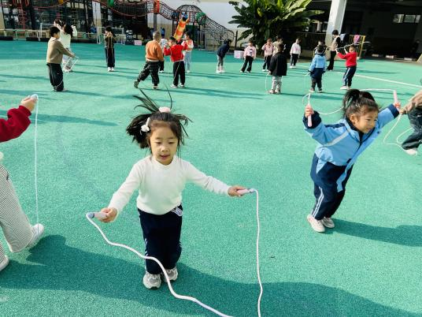
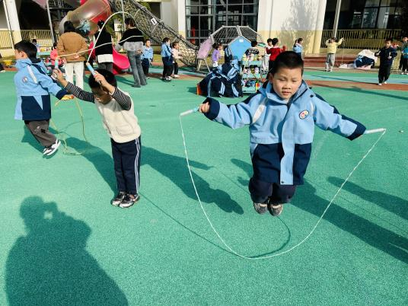
今天户外活动时，我们继续加紧练习跳绳，为即将到来的比赛做好充分准备。在1分钟的测试中，孩子们的表现各有千秋：有的小朋友进步显著，绳子在他们手中挥舞自如，跳跃的节奏也愈发协调；而有的小朋友则仍需加倍练习，他们的动作稍显生疏，体力也稍显不支。不过，无论进步大小，孩子们都展现出了不畏挑战、积极向上的精神风貌。相信通过不断的练习和努力，他们定能在比赛中取得优异的成绩，为自己和班级争光！

